BOWL BLAST CHAOS
Relatório do Projeto

Rodrigo Miguel dos Santos Sousa — N.º 50344
Engenharia Informática — Universidade Portucalense (UPT)
Laboratório de Aplicações de Multimédia
Junho de 2026

1. Introdução
No âmbito da unidade curricular de Laboratório de Aplicações Multimédia, foi desenvolvido o jogo Bowl Blast Chaos, um jogo de bowling competitivo para dois jogadores criado em Unity. O projeto introduz mecânicas diferenciadoras através de power-ups que afetam o adversário, tornando cada partida imprevisível, e permitiu aplicar conceitos de programação em C#, física da Unity, gestão de estados e modelação 3D.
2. Mecânicas Principais Implementadas e Controlos
2.1. Sistema de Bowling
Foram implementadas as regras base do bowling tradicional:
- 10 frames por jogador;
- Dois lançamentos por frame;
- Strike ao derrubar todos os pinos no primeiro lançamento;
- Spare ao derrubar os restantes pinos no segundo lançamento;
- Cálculo automático da pontuação;
- Determinação automática do vencedor.
2.2. Sistema de Turnos
O jogo alterna automaticamente entre os dois jogadores:
- Após cada lançamento são avaliados os pinos derrubados e atualizados:
- número do frame;
- jogador atual;
- a pontuação correspondente;
- a reposição dos pinos quando necessário
2.3. Sistema de Spin
Durante o desenvolvimento algumas decisões de design foram alteradas para simplificar a jogabilidade e melhorar a experiência dos jogadores. O sistema inicialmente previsto para aplicar spin através do rato foi substituído por controlos através das teclas Q e E, tornando a funcionalidade mais intuitiva em contexto de dois jogadores no mesmo teclado.

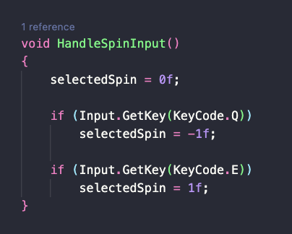

2.4. Deteção de Pinos — PinManager.cs
O PinManager instancia os 10 pinos em formação triangular e monitoriza a estabilidade após a bola entrar na zona. Aguarda 2 segundos sem alteração no número de pinos em pé antes de reportar o resultado ao GameManager.

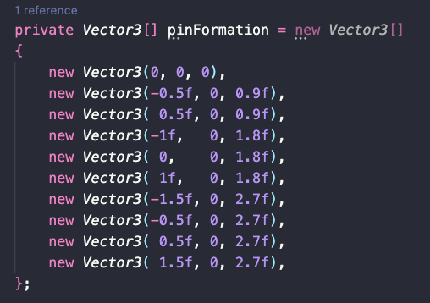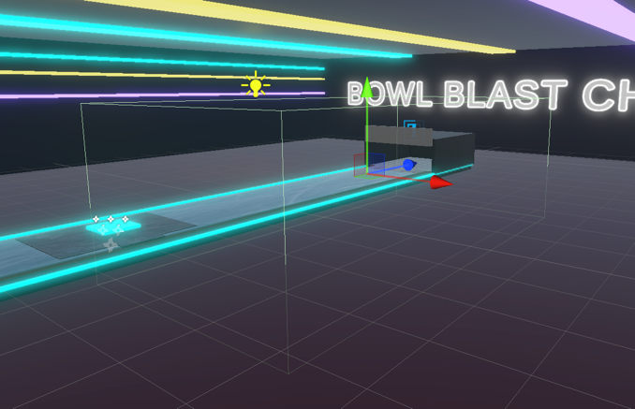
2.5. Controlos:
Os controlos estão divididos no mesmo teclado para os dois jogadores:

Jogador | Ação | Teclas
Jogador 1 | Mover mira (esq./dir.) | A / D
Jogador 1 | Lançar a bola | Espaço
Jogador 1 | Spin esquerdo / direito | Q / E
Jogador 2 | Mover mira (esq./dir.) | J / L
Jogador 2 | Lançar a bola | Enter
Jogador 2 | Spin esquerdo / direito | Q / E
Ambos | Ciclar câmaras | C
Ambos | Pausa | Escape
3. Power-ups e Obstáculos
O sistema de power-ups é composto por três camadas: o PowerUpZoneSpawner posiciona aleatoriamente uma zona na pista, o PowerUpZone deteta a coleta pela bola, e o PowerUpManager armazena o power-up para aplicar no turno do oponente.
3.1. Gelo — IceZone.cs
Quando a bola entra na zona de gelo, a sua velocidade é aumentada em 8% e são aplicadas forças laterais aleatórias continuamente enquanto a bola permanece na zona, tornando a trajetória imprevisível.
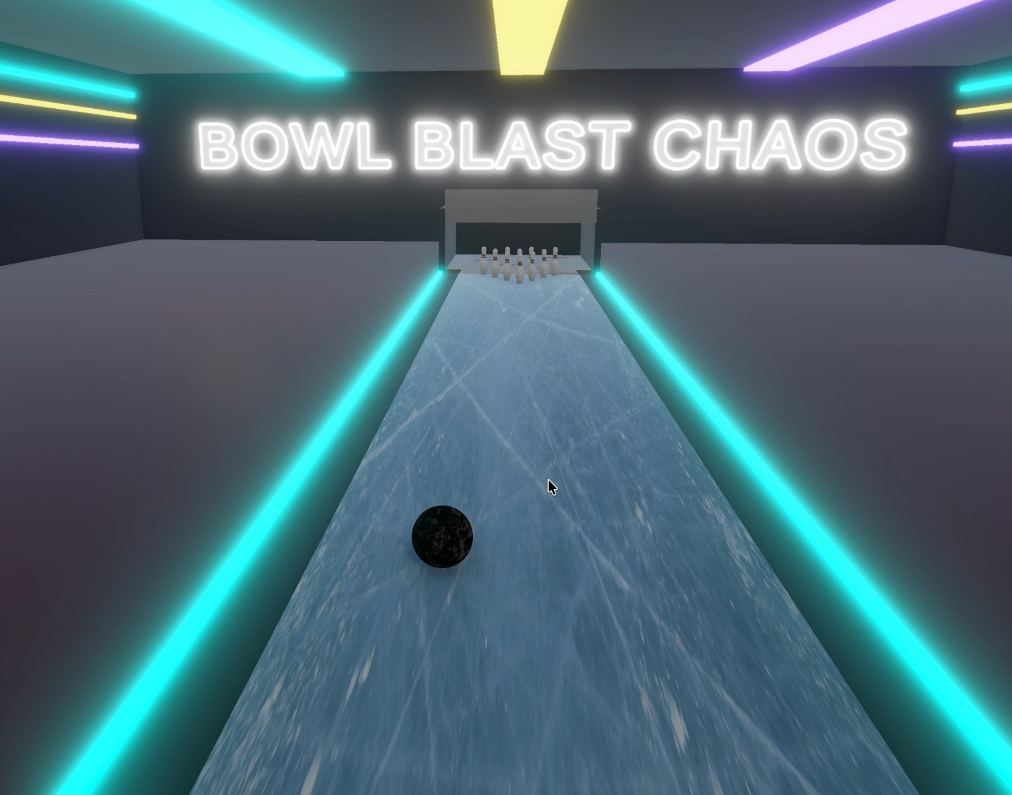

3.2. Lama — MudZone.cs
A zona de lama reduz imediatamente a velocidade linear e angular da bola para 45% do valor original ao entrar no trigger, diminuindo drasticamente a energia no impacto com os pinos.

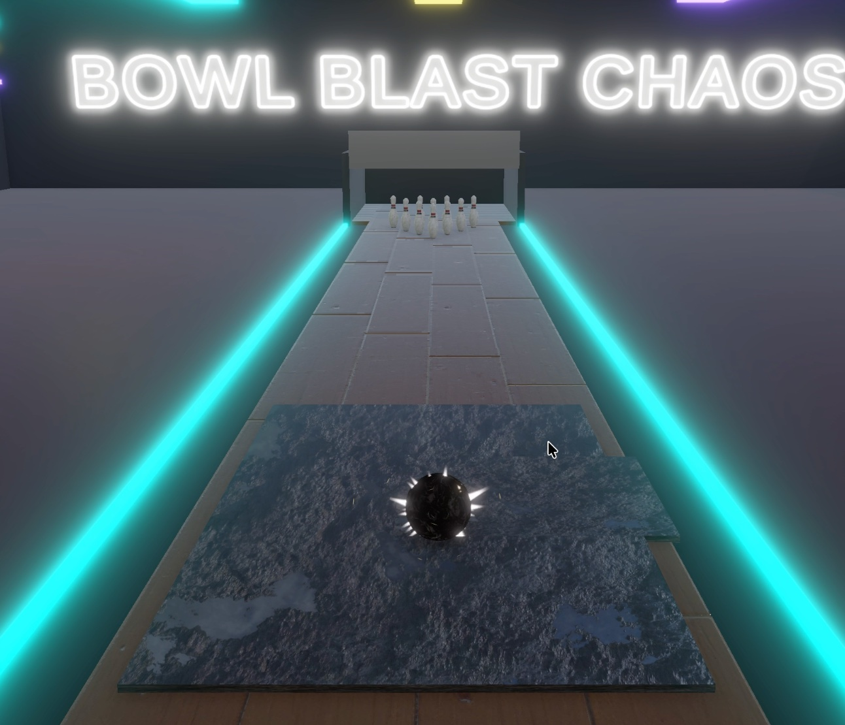

3.3. Obstáculos — ObstacleManager.cs
O power-up de obstáculos instancia dois objetos físicos estáticos na pista com rotações ligeiramente diferentes, obrigando o jogador a calcular trajetórias alternativas para atingir os pinos.

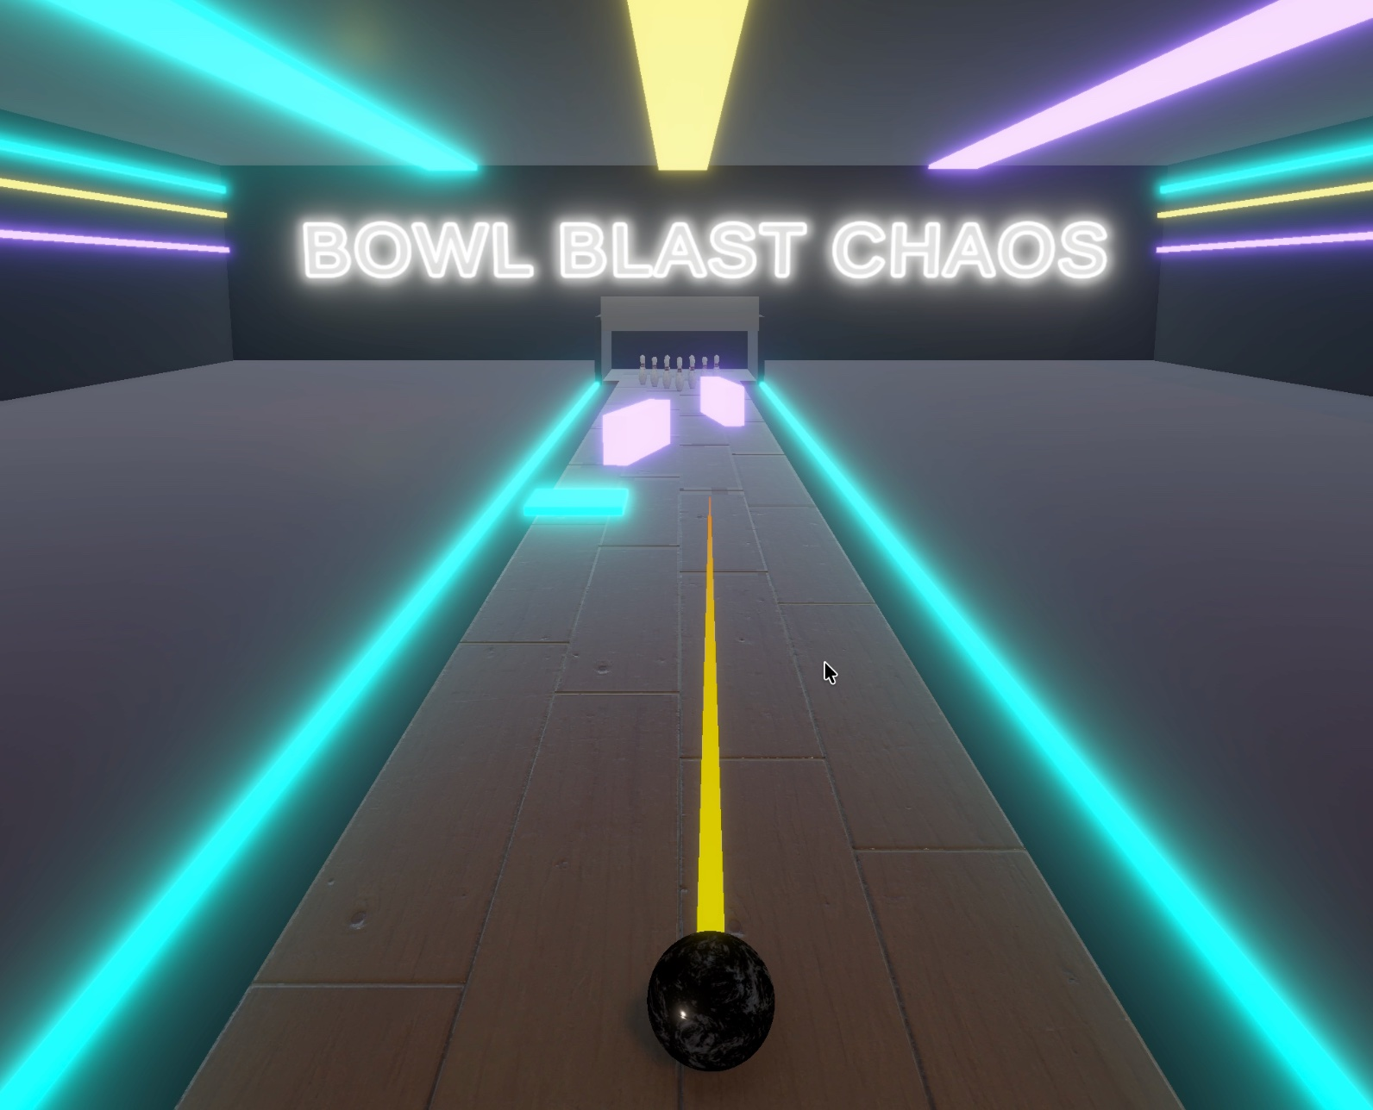

3.4. Bola Pequena
Reduz a escala da bola para 60% e a massa para 80% do valor original, guardando os valores iniciais para os restaurar no início do turno seguinte. Isto diminui drasticamente a transferência de força nos pinos.
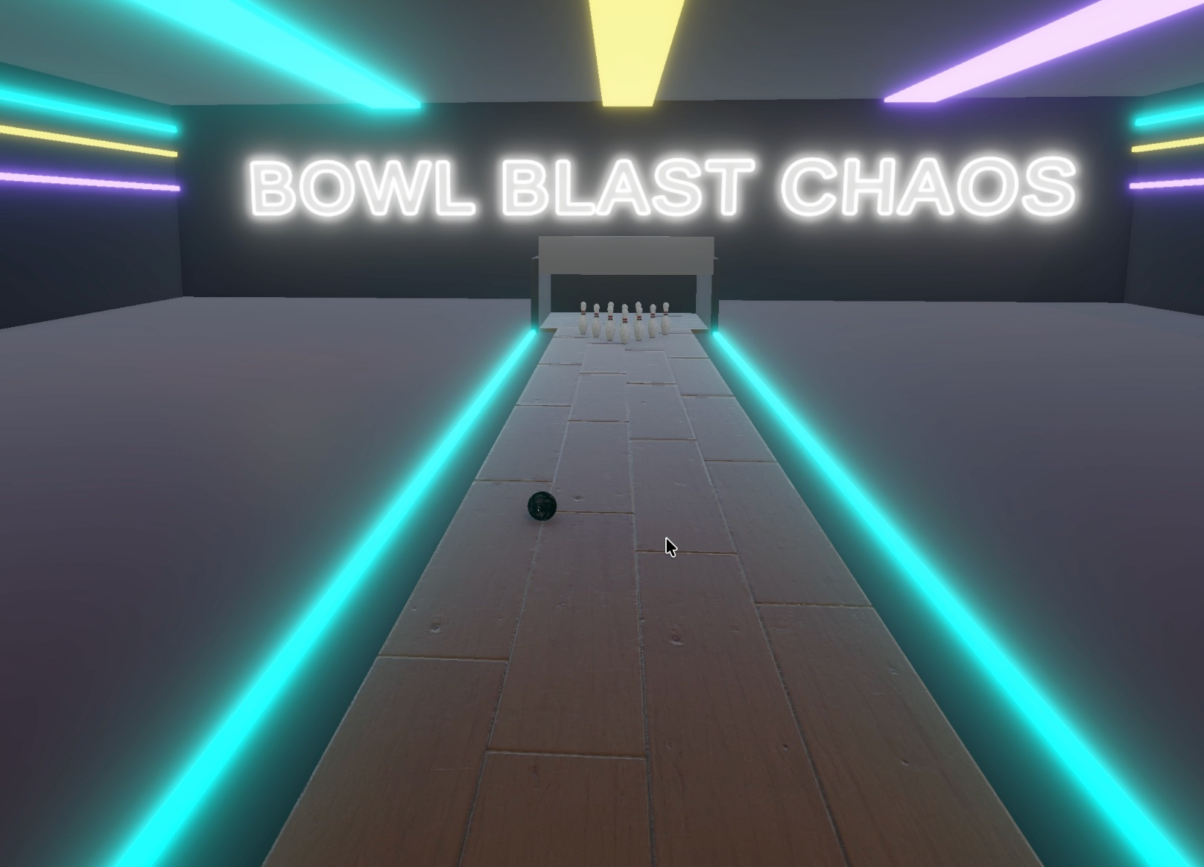
4. Desenvolvimento Gráfico
Apesar da utilização de alguns recursos externos, vários elementos do projeto foram desenvolvidos pelo próprio autor.
4.1. Modelação em 3D
A bola de bowling e os pinos foram modelados em Blender, pelo próprio autor.
Posteriormente, foram exportados para Unity e integrados no jogo

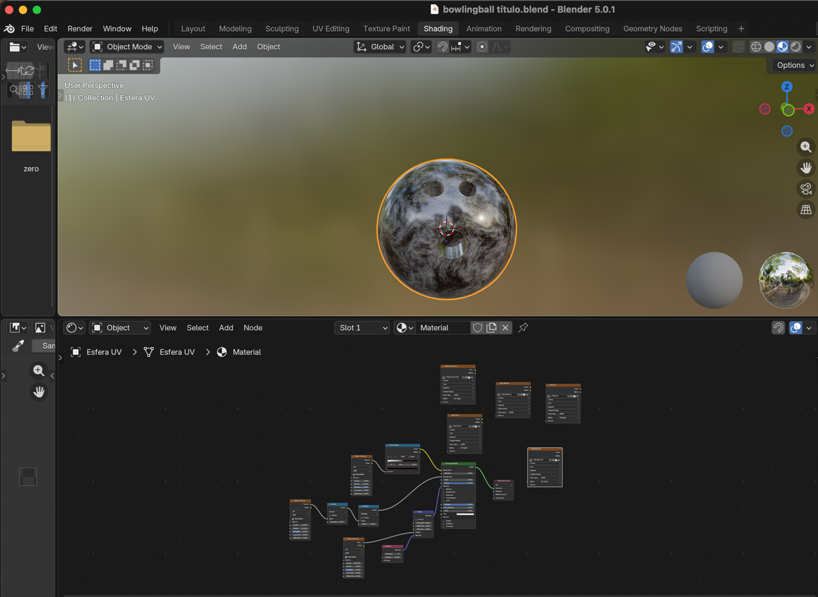
Link usad como referência para a construção do modelo da bola:
https://www.youtube.com/watch?v=Lv4iNlOHOm8&pp=ygUyaG93IHRvIG1ha2UgYSBib3dsaW5nIGJhbGwgaW4gYmxlbmRlciBkZWZhdWx0IGN1YmU%3D

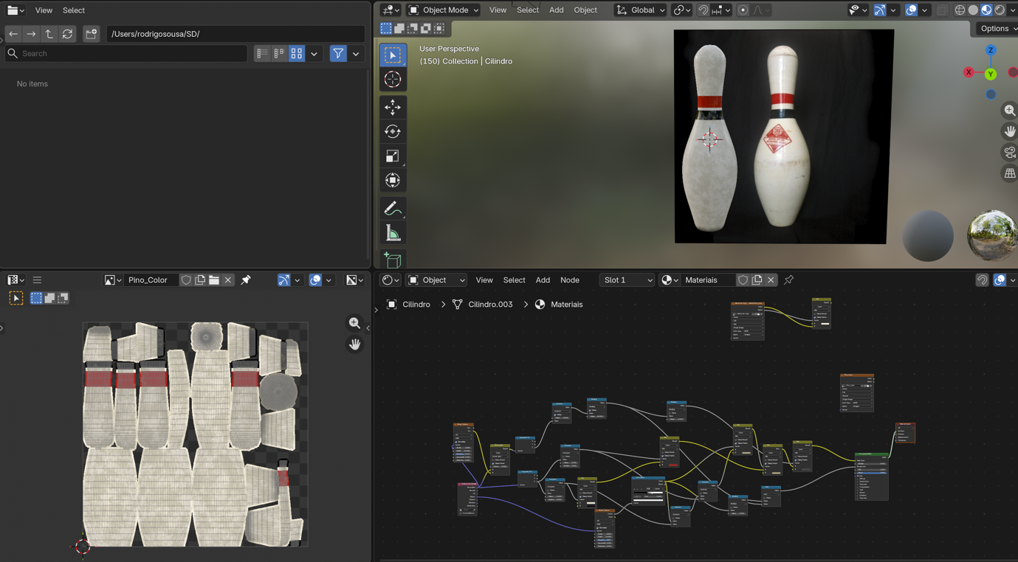
Link usado como referência para a construção do modelo do pino: https://www.youtube.com/watch?v=oiPy9nBdL3c&t=734s&pp=ygUkaG93IHRvIG1ha2UgYSBib3dsaW5nIHBpbiBpbiBibGVuZGVy
4.2. Cenário
O cenário foi construído em Unity com inspiração arcade, utilizando iluminação neon e efeitos visuais para criar uma experiência mais apelativa. E o título "BOWL BLAST CHAOS" está integrado no cenário como elemento decorativo luminoso.

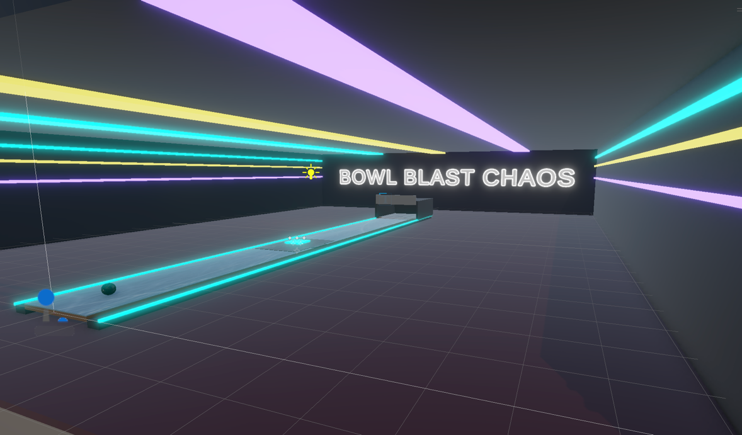
4.3. Partículas e VFX
Os efeitos visuais são geridos pelo VFXManager.cs e incluem partículas de impacto nos pinos, splashes na zona de lama, e uma explosão visual ao fazer strike. Os prefabs de partículas são recursos externos adaptados ao projeto.
- Strike VFX: explosão de partículas na zona dos pinos
- Mud VFX: splash de respingos ao entrar na zona
- Obstacle Hit VFX: faíscas ao colidir com obstáculos ou pinos

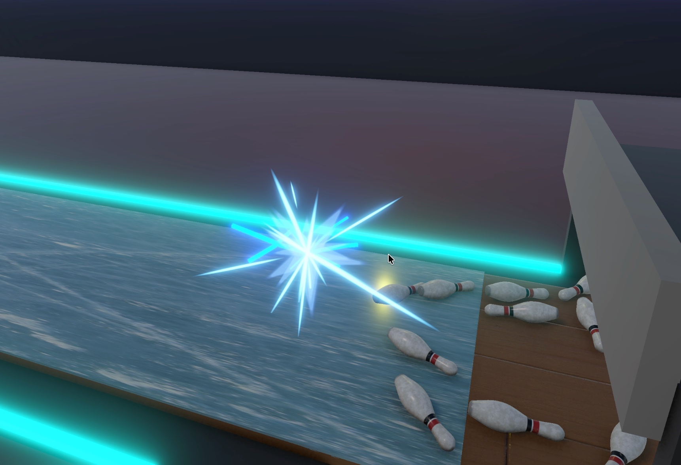

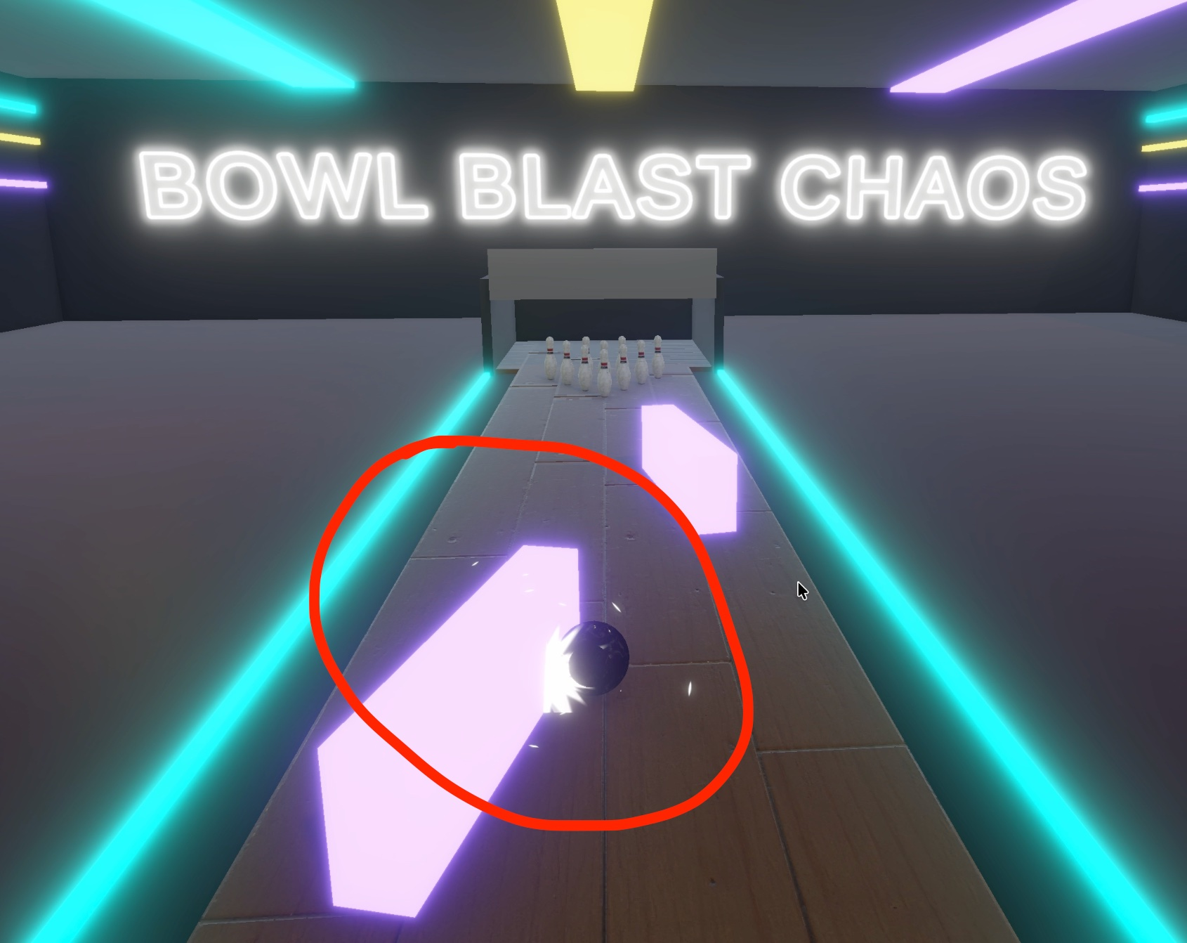

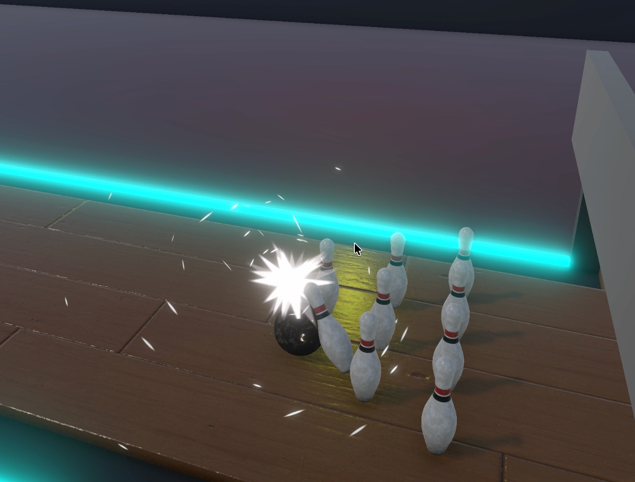

5. Auditoria de Desenvolvimento
5.1. Desenvolvido pelo Autor
- Conceção e implementação do ambiente principal (sala de bowling arcade neon)
- Construção dos menus: Menu Inicial, Menu de Pausa e Ecrã Final
- Modelação 3D da bola e do pino em Blender
- Implementação parcial de toda a lógica do jogo em Unity/C#
- Sistema de turnos para dois jogadores no mesmo teclado
- Sistema de pontuação com regras oficiais de bowling (strikes e spares)
- Sistema de câmaras dinâmico (Main, Ball e Pin Camera)
- Gestão dos estados do jogo através do GameManager
5.2. Recursos Externos Utilizados
Durante o desenvolvimento foram utilizados alguns recursos obtidos na Internet, posteriormente adaptados ao projeto.
Entre estes recursos destacam-se:
- Textura de madeira utilizada na pista;
- Texturas de lama e textura de gelo;
- Sistemas de partículas;
- Efeitos sonoros;
- Música de fundo.
Todos estes recursos foram integrados e ajustados para se adequarem ao estilo visual pretendido.
5.3. Utilização de Inteligência Artificial
A IA foi utilizada como ferramenta de apoio à programação e resolução de problemas técnicos específicos: esclarecimento de dúvidas sobre Unity/C#, sugestão de abordagens alternativas, identificação e correção de bugs, e apoio na escrita de excertos de código.
Toda a integração, adaptação, teste e validação foi realizada pelo autor, sendo necessário compreender o funcionamento do código antes da incorporação no projeto.
5.4. Funcionalidades Não Implementadas
- Scoreboard detalhada ao estilo profissional de bowling
- O projeto sofreu pequenas adaptações relativamente ao GDD inicial, nomeadamente na forma de aplicação do spin, privilegiando soluções mais adequadas ao contexto de dois jogadores no mesmo teclado.
6. Dificuldades Encontradas

Ao longo do desenvolvimento surgiram diversos desafios.
Um dos principais problemas consistiu na implementação correta da lógica de turnos e da atualização das pontuações entre os dois jogadores.
Também foi necessário ajustar vários parâmetros físicos da Unity, como a massa da bola, intensidade das forças aplicadas e deteção da estabilidade dos pinos, de forma a obter resultados consistentes.
A integração dos power-ups constituiu igualmente um desafio, especialmente para garantir que os seus efeitos eram aplicados apenas ao adversário no turno seguinte.
A resolução destes problemas permitiu aprofundar conhecimentos sobre programação em Unity e gestão de sistemas interligados.
7. Conclusão
O desenvolvimento do Bowl Blast Chaos permitiu consolidar conhecimentos fundamentais de programação em C#, utilização do motor Unity e criação de experiências interativas.
Para além da implementação das regras tradicionais do bowling, foi possível introduzir mecânicas originais através dos power-ups, tornando o jogo mais divertido e imprevisível.
O projeto representou uma oportunidade de aplicar competências técnicas e criativas, desde a modelação 3D até à programação dos diferentes sistemas do jogo, contribuindo significativamente para a evolução das competências adquiridas ao longo da unidade curricular.
Rodrigo Miguel dos Santos Sousa — N.º 50344 — Junho 2026

